Kedves Erdészek!
Szeretettel hívlak Benneteket Áprily Lajos gondolataival egy kis erdei kutatómunkára!
„Az erdő. Engem az erdő véd, szeret, utamon erdők kísértek:
bükkök, gyertyánok, égerek, tölgyek. Fenyők is. Égig értek.”

Tudjatok meg minél többet a következőkről: tölgy, bükk, fenyő, moha!
Készítsetek gondolattérképet vagy vázlatot, tablót!
A mellékelt rövid ismeretterjesztő szövegek és az internetes hozzáférések segítenek a felkészülésben. A környezetismeret tankönyvetekben is keresgélhettek. A könyvtárban is kutathattok, böngészhettek olyan könyveket, melyekből fel tudtok készülni a következő órára.
Ajánló:
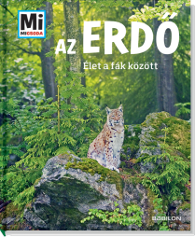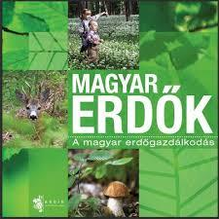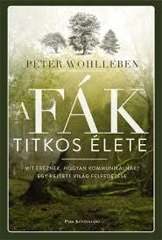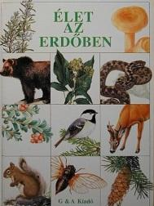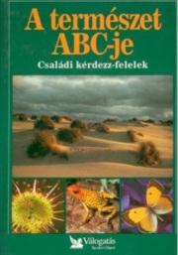

- Tölgy: A tölgyfák nemzetségében cserjék és 35 méteres magasságú nagy fák egyaránt előfordulnak. Kérge repedezett. Termése a makk, amit makkcsésze takar. Gyökérzete szerteágazó.
(http://www.termeszettar.hu/anyagok/tolgy/tolgy.htm)

- Bükk: Koronája szétterülő, magányosan szabályos, gömb alakúvá fejlődik. Törzse sima, szürke. Téli rügyei hosszúkásak. Fiatal leveleinek édes, káposzta íze van és salátákban lehet használni. Termése a makk, amit gyakran makkocskának neveznek, mert a tölgy makkjánál kisebb méretű. A bükkmakk ehető és étolaj préselhető belőle. https://hu.wikipedia.org/wiki/Bükk_(növénynemzetség)

- Fenyő: Tűleveleik kettesével, hármasával, ötösével vagy sokadmagukkal csomókban vagy két sorba rendezetten állnak. Többnyire május-augusztus között virágoznak. A fenyőerdő koronája nagyon jól zár, a talajszintre kevés fény jut, így a legtöbb fenyvesben jóformán nincs aljnövényzet.
(http://www.termeszettar.hu/anyagok/karacsonyfa/karacsonyfa.htm)

- Moha: Kistermetű növény. Levélkére és száracskára tagolódik. Spórás növény, amelynek nincs gyökere. A szárazságot és a fagyot is jól tűri.
(https://hu.wikipedia.org/wiki/Moh%C3%A1k)

Áldott, örömteli készülődést kívánok!

Az erdő fáit kedvelő …………………………..néni/bácsi

